5) Дана функции распределения F(*x*) с.в. Х: 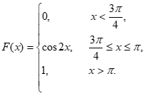Найти: а) плотность распределения вероятностей *f*(*x*); б) математическое ожидание *М(Х)*; в) дисперсию *D(X)*; г) вероятность попадания с.в. Х на отрезок [3π/4;5π/6]; д) построить графики функций F(*x*) и *f*(*x*).